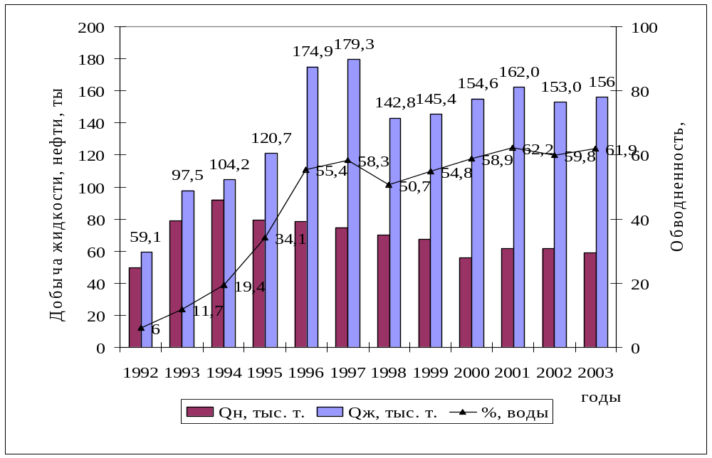
Продолжение приложения А

Рисунок 1 – Показатели разработки Янгурчинского месторождения

